Feuille de route — Orchestration VISUELS | A4 paysage (timeline + cercle + Ishikawa)

Informations clés
Projet | Sponsor | Chef de projet | Périmètre | Début | Fin
__________ | __________ | __________ | __________ | __________ | __________

Vue d’ensemble orchestrée
Placez la stratégie au centre (cercle), déroulez l’exécution (timeline), et utilisez Ishikawa pour traiter les risques/écarts.
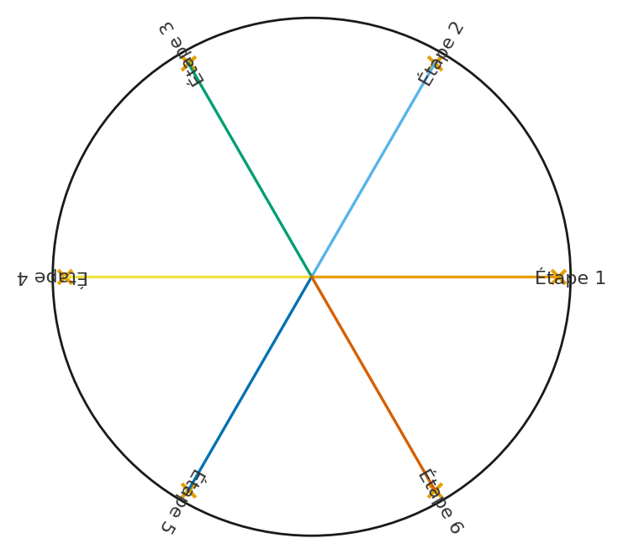 | 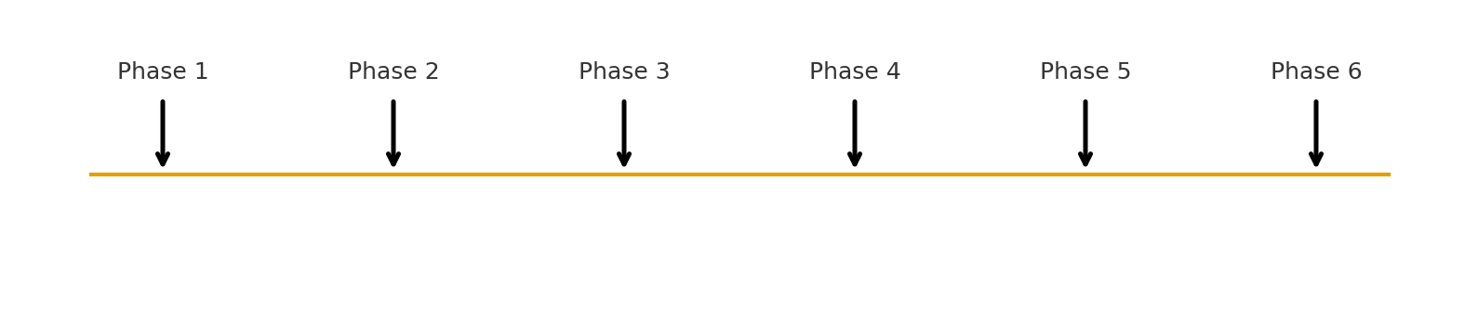 | 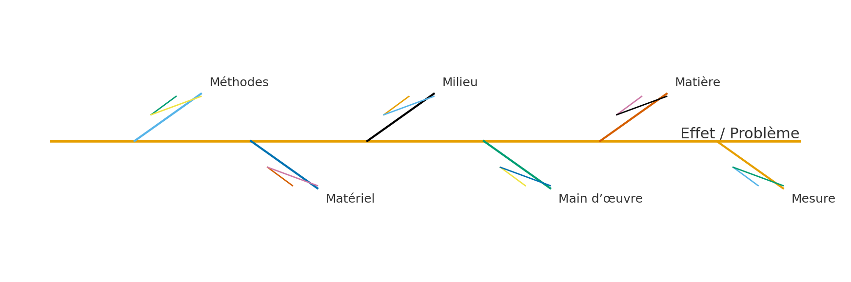

Tableau d’alignement (Objectifs → Initiatives → Risques)
Objectif | Initiative | Échéance | KPI | Risque | Mitigation
— | — | — | — | — | —
— | — | — | — | — | —
— | — | — | — | — | —
— | — | — | — | — | —
— | — | — | — | — | —
— | — | — | — | — | —

Notes
……………………………………………………………………………………………………………………………………………………
……………………………………………………………………………………………………………………………………………………
……………………………………………………………………………………………………………………………………………………
……………………………………………………………………………………………………………………………………………………
……………………………………………………………………………………………………………………………………………………

